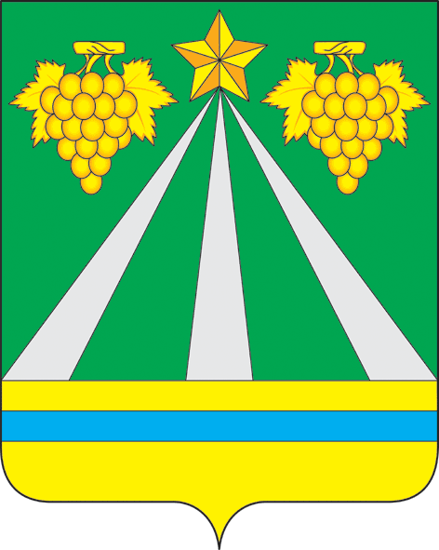

АДМИНИСТРАЦИЯ МУНИЦИПАЛЬНОГО ОБРАЗОВАНИЯ
КРЫМСКИЙ РАЙОН

ПОСТАНОВЛЕНИЕ

от 19.08.2011 № 2398
город Крымск

О проведении общественных обсуждений и общественных слушаний по оценке воздействия на окружающую среду по объекту «Объекты газосбора от ДНС до КС, со строительством КС. Строительство Троицкой компрессорной станции мощностью
500 млн.м/год» в Крымском районе Краснодарского края»

На основании постановления администрации муниципального образования Крымский район от 8 апреля 2011 года № 987 «Об организации общественных обсуждений намечаемой хозяйственной или иной деятельности, которая подлежит экологической экспертизе и организации общественной экологической экспертизы на территории муниципального образования Крымский район», согласно заявлению ОАО «Нефтяная компания «Роснефть» п о с т а н о в л я ю:
1. Провести общественные обсуждения по оценке воздействия на окружающую среду по объекту «Объекты газосбора от ДНС до КС, со строительством КС. Строительство Троицкой компрессорной станции мощностью 500 млн.м/год» в Крымском районе Краснодарского края».
2. Прием замечаний и предложений участников общественных обсуждений намечаемой деятельности провести по адресу: Краснодарский край, г. Славянск-на-Кубани, ул. Красная, дом 9, кабинет 23. Время работы с 9-00 до 17-00 с понедельника по пятницу.
3. Уполномоченным органом по проведению общественных обсуждений назначить администрацию муниципального образования Крымский район.
4. Общественные слушания по оценке воздействия на окружающую среду по объекту «Объекты газосбора от ДНС до КС, со строительством КС. Строительство Троицкой компрессорной станции мощностью 500 млн.м/год» в Крымском районе Краснодарского края» провести 5 сентября 2011 года по адресу: Краснодарский край, Крымский район, ст. Троицкая, ул. Пестеля 58.

2

5. Управлению сельского хозяйства администрации муниципального образования Крымский район (Педан) обнародовать настоящее постановление.
6. Организационному отделу администрации муниципального образования Крымский район (Кормишин) разместить постановление на официальном сайте администрации муниципального образования Крымский район.
7. Контроль за выполнением настоящего постановления возложить на заместителя главы муниципального образования Крымский район, начальника управления сельского хозяйства С.В. Педана.
8. Постановление вступает в силу со дня обнародования.

Глава муниципального образования
Крымский район В.В. Крутько

ЛИСТ СОГЛАСОВАНИЯ
проекта постановления администрации муниципального образования
Крымский район
От____________________________ №___________________________
«О проведении общественных обсуждений и общественных слушаний по оценке воздействия на окружающую среду по объекту «Объекты газосбора от ДНС до КС, со строительством КС. Строительство Троицкой компрессорной станции мощностью 500 млн.м/год» в Крымском районе Краснодарского края».

Проект подготовлен и внесен:
Заместитель главы муниципального
образования Крымский район,
начальник управления сельского хозяйства С.В. Педан

Составитель проекта:
Ведущий специалист управления
сельского хозяйства администрации Т.Ф.Ахмедова

Проект согласован:
Заместитель главы муниципального
образования Крымский район С.А.Глущенко

Заместитель главы муниципального
образования Крымский район А.С.Лопатин

Начальник юридическим отдела
муниципального образования
Крымский район Е.М.Соколова

Заместитель главы муниципального
образования Крымский район,
управляющий делами А.К.Боос

